附件1

2024年农村“厕所革命”建设项目
计划总投资表

项目计划  总投资  （万元） | 项目建设财  政补助资金  （万元） | 农户“投工投劳  折资”自筹资金  （万元）
1037.20 | 687.20 | 350.00

附件2

大英县2024年农村“厕所革命”整村推进示范村改厕具体
建设任务、补助资金及受益农户“投工投劳折资”
自筹资金投入情况表

镇 | 示范村 | 2024年改造无害化厕所建设任务(户） | 2024年改造无害化厕所财政补助资金投入（按户均0.19万元投入）万元 | 受益农户自筹资金含投劳折资（按照户均0.1万元计算） | 总投资  （万元） | 备注
合计 | 4 | 1280 | 243.2 | 128 | 371.2
河边镇 | 梁家村 | 475 | 90.25 | 47.5 | 137.75
河边镇 | 经义村 | 243 | 46.17 | 24.3 | 70.47
河边镇 | 石山村 | 315 | 59.85 | 31.5 | 91.35
河边镇 | 牌坊村 | 247 | 46.93 | 24.7 | 71.63

附件3
大英县2024年农村“厕所革命”散户改厕
建设任务、补助资金及受益农户“投工投劳折资”
自筹资金投入情况表

项目镇 | 2024年改造无害化厕所建设任务(户） | 2024年改造无害化厕所财政补助资金投入（按户均0.2万元投入）万元 | 受益农户自筹资金含投劳折资（按照户均0.1万元计算） | 总投资  （万元） | 备注
合计 | 2220 | 444 | 222 | 666
蓬莱镇 | 350 | 70 | 35 | 105
隆盛镇 | 285 | 57 | 28.5 | 85.5
卓筒井镇 | 279 | 55.8 | 27.9 | 83.7
玉峰镇 | 473 | 94.6 | 47.3 | 141.9
回马镇 | 291 | 58.2 | 29.1 | 87.3
象山镇 | 325 | 65 | 32.5 | 97.5
金元镇 | 217 | 43.4 | 21.7 | 65.1

附件4

大英县农村三格式户厕建设技术规范

为提高我县农村厕所改造质量，规范农村改厕技术，结合本县实际，参照中华人民共和国国家标准（GB/T38836-2020）,制定本建设技术规范。
一、适用范围
本标准适用于全县农村三格式户厕的新建或改建。
二、基本要求
（一）应遵循安全、卫生、环保、经济、适用的原则。
（二）应统筹自然环境、经济状况、村镇规划、居民习惯等因素，因地制宜制定技术方案。
（三）应具有水冲条件，应有粪污清掏机制或就地资源化利用条件。
（四）宜统筹考虑厕所粪污的就地处理，可在三格化粪池末端增加土地处理场等功能模块。
三、设计要求
（一）一般要求
1.农村三格式户厕建设应与村庄住宅建筑相协调，充分利用现有基础设施和地理条件。依托已有房屋改建厕屋时，不应影响房屋主体结构使用的安全性。
2.农村三格式户厕建设应依据家庭经济条件、常住人口数、冲水量、清掏能力和就地利用能力等合理选用设备和参数。
3.农村三格式户厕的卫生要求应符合GB19379 的规定。
4.洗涤和厨房污水等生活杂排水不应排入化粪池。
5.农村三格式户厕改造模式示意图参见附图 1、2、3、4。
（二）选址要求
1.厕屋宜“进院入室”,优先建在室内。庭院内的独立式厕屋应根据庭院布局合理安排，方便如厕， 宜与厨房形成有效隔离。
2.化粪池选址应避开低洼和积水地带，远离地表水体。
3.化粪池应靠近厕屋，并留足公共清掏空间和通道，清掏车辆和设施进出方便。
（三）厕屋要求
1.厕屋结构应完整、安全、可靠，可采用砖石、混凝土、轻型装配式结构。
2.厕屋建设应采用环保节能材料，宜选用当地可再生材料。
3.厕屋净面积不应小于1.2 m², 独立式厕屋净高不应小于2.0 m。
4.厕屋应有门、照明、通风及防蚊蝇等设施，地面应进行硬化和防滑处理，墙面及地面应平整；有条 件的地区，宜设置洗手池等附属设施。
5.独立式厕屋地面应高出室外地面100 mm以上，附建式厕屋应具备通向室外的通风设施。
（四）卫生洁具要求
1.坐便器或蹲便器应合理选用，冲水量和水压应满足冲便要求，宜采用微水冲等节水型便器。
2.陶瓷类卫生器具的材质要求应符合 GB/T 6952 的规定，非陶瓷类卫生器具的材质要求应符合JC/T 2116的规定。
3.便器排便孔或化粪池进粪管末端应采取防臭措施
（五)三格化粪池要求
1 .基本结构
1.1三格化粪池的第一池、第二池、第三池容积比宜为2:1:3。化粪池中粪污的有效停留时间， 第一池应不少于20 d.第二池应不少于10 d,第三池应不少于第一池、第二池有效停留时间之和。
1.2三格化粪池的第一池、第二池、第三池的深度应相同。
1.3进粪管应内壁光滑，内径不应小于100 mm, 应避免拐弯，减少管道长度。 设置成倒L 形或I 形。第一池至第二池的过粪管 入口距池底高度应为有效容积高度的1/3,过粪管上沿距池顶不宜小于100 mm, 第二池至第三池的过 粪管入口距池底高度应为有效容积高度的1/2,过粪管上沿距池顶不宜小于100 mm。 两个过粪管应交 错设置。进粪管铺设坡度不宜小于20%,水平距离不宜超过3 m, 应和便器排便孔密封紧固连接；水平距离大于3 m 时，应适当增加铺设坡度。
1.4 排气管应安装在第一池，内径不宜小于100 mm 。靠墙固定安装，外观应和住房建筑协调，应高于户厕屋檐或围墙墙头500 mm, 当设置在其他隐蔽部位时，应高出地面不小于2 m。 排气管顶部应加装伞状防雨帽或T 形三通。
1.5三格化粪池顶部应设置清渣口和清粪口，直径不应小于200 mm, 第三池清粪口可根据清掏方式适当扩大。清渣口和清粪口应高出地面不小于100 mm, 化粪池顶部有覆土时应加装井筒。
1.6三格化粪池清渣口和清粪口应加盖，清渣口或清粪口大于250 mm 时，口盖应有锁闭或防坠装置。
2.模式
2.1应根据实际情况，合理选用旧粪坑改造、新建砖砌、沼气池改造、接入污水管网集中处理等三格化粪池模式。
2.2容积选型
应结合使用人数、冲水量、粪污停留时间及清掏周期综合确定三格化粪池有效容积，有效容积选型见表1。
表 1 三格化粪池有效容积表
厕所使用人数/人 | ≤3 | 4～6 | 7～9
有效容积设置/立方米 | ≥1.5 | ≥2.0 | ≥2.5
3.质量要求
3.1外观
三格化粪池外观要求如下：现建式化粪池应表面平整光滑，无裂缝，无蜂窝麻面。
3.2 密封性
三格化粪池密封性要求如下：
3.2.1 三格化粪池整体不应渗漏；
3.2.2各格池之间不应相互渗漏；
3.2.3砖砌现建式三格化粪池和钢筋混凝土现建式三格化粪池内部池壁应有防渗措施，盖板严密；
3.2.4三格化粪池密封性能要求按表2执行。
表 2 三格化粪池密封性能要求
序号 | 检测项目 | 技术要求
1 | 格池密封性能 | 注水至第二池过粪管溢流口下沿，第一池、第三池无串水，格池之间无渗漏
2 | 整体密封性能 | 封闭池体所有进出口，清渣口和清粪口连接井筒200 mm后注满水，查看池体、连接部位、外形，无明显变形、无渗漏
四、安装与施工要求
（一）一般要求
1.施工前，施工单位应制定施工方案，明确质量要求，建立全过程施工档案，施工作业前应对施工人员进行培训。
2 .施工现场的建筑材料与设备应分类、整齐堆放，并做好防潮、防雨和防风措施。
3 .施工不应影响原有房屋的结构安全。施工时应在周边设立安全警示标志，施工完成后应对现场进行卫生清理和美化，减少对村民日常生产生活的影响。
4 .施工全过程应遵照卫生安全规范，注重个人卫生安全防护和周围环境保护。
5 .老旧厕所改造前，应先采用生石灰等消毒材料覆盖方式对农户原有清粪后的储粪池及周围环境实施消毒处理。
6 .除符合本标准要求外，还应符合相关施工规范的要求。
（二）材料与设备进场检验
1. 工程所用的管材、卫生洁具、主要原材料等进入施工现场时，应进行进场验收并妥善保管。
2. 各种材料与设备均应有生产厂家出具的合格证书(砂、石等地方材料除外)。
（三）厕屋施工
1.厕屋施工应按照国家房屋建筑工程施工相关标准要求执行。
2. 基于原有房屋开展农村三格式户厕改造应保留房屋主体结构，不应破坏房屋原有基础。
3. 厕屋基础埋深不应小于冻土层厚度。
4. 装配式厕屋预制件间的连接应牢固可靠，接缝严密。
5 .厕屋应根据设计要求预留给排水设施孔洞，并与卫生洁具安装相协调。
（四） 卫生洁具安装
1.应根据厕屋与化粪池的布置及使用需求，合理确定便器与冲水器具的布置，便器下口中心距后墙不小于300 mm, 距边墙不小于400 mm。
2.便器安装时，应将卫生洁具及管道内的杂物及时清除；便器与冲水器具、进粪管应连接紧密，便器装稳后应加以保护。
3.管道施工应符合 GB50268的规定。
（五）现建式三格化粪池施工
1.现建式三格化粪池的基本结构应符合设计要求；应根据化粪池设计尺寸、土壤条件并考虑施工作业要求确定基坑尺寸，基坑开挖及土方回填等方面。
2.基坑开挖后，坑底应整平夯实并铺设混凝土或砂石垫层，垫层混凝土强度等级不应低于C10, 厚 度不应小于100 mm, 砂石垫层厚度不应小于150 mm。
3.砖砌三格化粪池池壁应采用强度等级不小于MU10 级的标准砖或等强度的代用砖，应采用不低于M10 的水泥砂浆砌筑，池壁内外表面应抹防水砂浆，厚度不应小于20 mm。
4.钢筋混凝土三格化粪池池壁应整体浇筑，振捣密实，并进行必要的养护，混凝土强度等级不应小于C25, 钢筋应采用HPB300、HRB400。
5.基坑回填前，应进行整池、格池间密封性能检查，格池密封性满水试验和整体密封性满水试验；化粪池建成后，应冲水检验冲便效果及便池、管道、三格化粪池的连接密封性能。
6.按照上述设计要求正确安装三格化粪池进粪管、清渣口、清粪口和排气管。
五、验收要求
1.验收标准
重点检查示范村是否按照“整体规划设计、整体组织发动、整村连片建设”的原则，全覆盖推进无害化卫生厕所新（改）建任务，同步实施农村公厕改造提升、建立健全后期管护机制、厕所粪污资源化利用，示范村厕污共治无害化卫生厕所普及率达90%以上。
2.验收程序
2.1村级自验。各村实际建设任务完成并自验合格后，以村为单位，申请镇级验收。
2.2镇级验收。镇成立验收小组，每组不低于3人，以村为单位组织开展逐户验收；验收合格后，在镇政务公开栏和村务公开栏同步予以公示（公示期不少于5天）；公示无异议后，报请县级验收。
2.3县级复验。县级农村“厕所革命”牵头部门成立复验小组，每组不低于3人，对照无害化厕所标准实行全覆盖验收，复验合格后以县为单位报请市乡村振兴局抽查复核验收。
3.验收资料准备
3.1县级建立能够长效保障农村卫生厕所日常使用、维修维护、清掏清运和粪污利用等环节的管护制度和标准，以及农村卫生厕所长效运行管护机制文件（包括：长效机制实施方案、资料、效果）
3.2 配备管护服务队伍和装备。主要看劳务合同、劳务费发放记录、装备清单、采购合同等资料
3.3定期或不定期开展农村卫生厕所管护督查，主要看工作记录、简报等资料
3.4达到无害化卫生厕所标准，问询农户是否满意
3.5县级年度工作实施方案（包括：分解下达年度目标任务、资金安排等文件），示范村建设工作总结
3.6以村为单位编制的农村“厕所革命”整村推进示范村实施方案，县级、镇级人民政府审查批复文件
3.7全县改厕农户台账
3.8 “一户一档”建档立卡资料（包括：农户改厕方案表、农户申请、农户委托书、竣工验收清单、改造前后对比照片等资料）
3.9建立农村人居环境整治或农村“厕所革命”工作联席会议制度，工作创新推进机制相关资料
3.10资金使用管理办法、拨款凭证、奖补情况公开公示资料
3.11验收资料（包括：成立验收组、验收标准、验收办法、验收原始记录、验收结论报告等资料）
3.12其他必要资料（包括：项目实施过程中日常监督、质量监管、督促检查、会议部署、技术培训等相关材料）

附图1

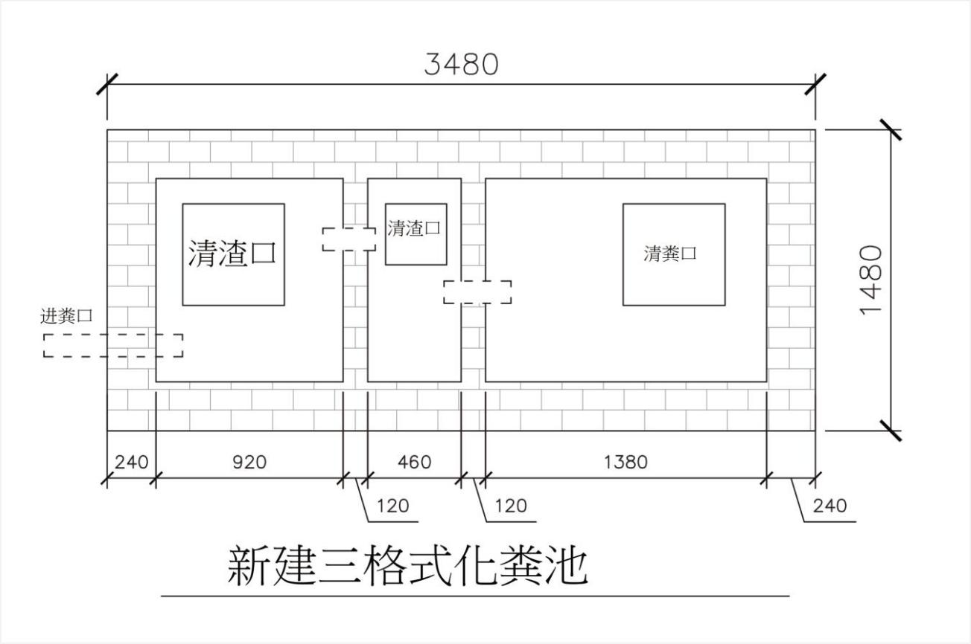
附图2

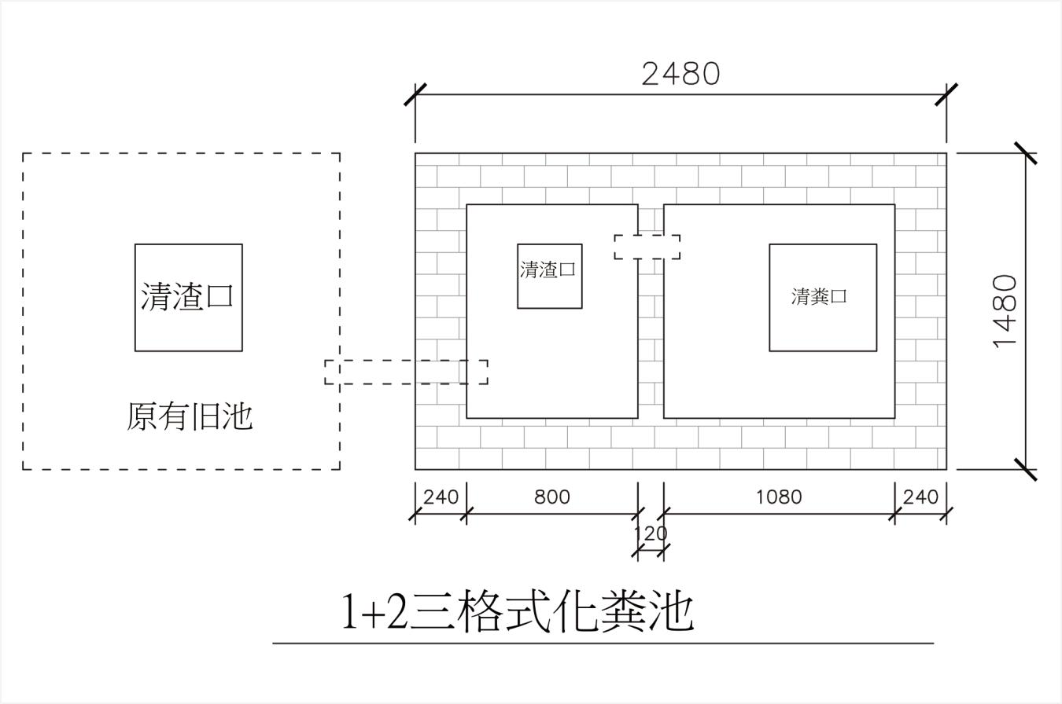

附图3

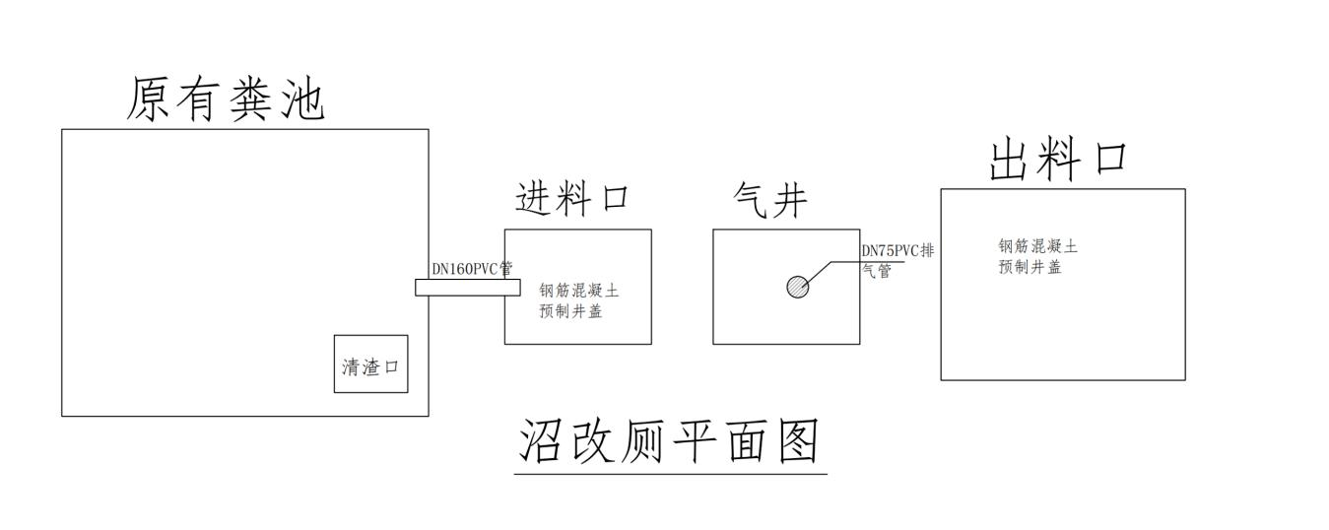
附图4

